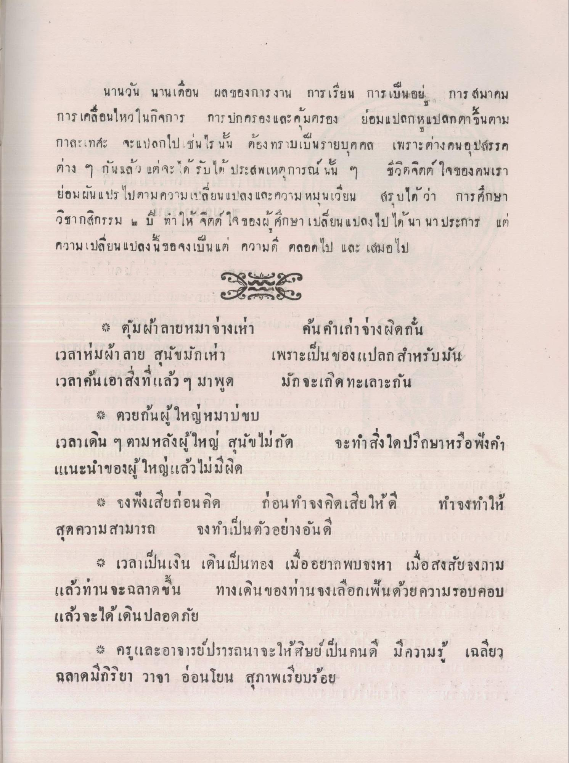
:
:
นานวัน นานเดือน ผลของการงาน การเรียน การเป็นอยู่ การ สมาคม การเคลื่อนไหวในกิจการ การปกครอง และคุ้มครอง ย่อมแปลกหแปลกตาขึ้นตาม กาละเทศะ จะแปลกไปเช่นไร นั้น ต้องทราบเป็นรายบุคคล เพราะต่างคนอุปสรรค ต่าง ๆ กันแล้ว แต่จะได้รับได้ ประสพเหตุการณ์ นั้น ๆ ชีวิตจิตต์ ใจของคนเรา ย่อม ผันแปร ไปตามความเปลี่ยนแปลง และความ หมุนเวียน สรุปได้ว่า การศึกษา วิชากสิกรรม ๒ ปี ทําให้ จิตต์ ใจของผู้ศึกษาเปลี่ยนแปลงไป ได้ นา นา ประการ แต่ ความเปลี่ยนแปลงนี้ขอจงเป็นแต่ ความดี ตลอดไป และ เสมอไป
ee
2 ตุ้มผ้าลายหมาจ่างเห่า ค้น คําเก่า จ่างผิดกัน เวลาห่มผ้า ลาย สุนัขมักเห่า เพราะเป็นของแปลกสําหรับมัน เวลาค้นเอาสิ่งที่แล้ว ๆ มาพูด มักจะเกิด ทะเลาะกัน
4 ตวยกันผู้ใหญ่หมาบขบ เวลาเดิน ๆ ตามหลังผู้ใหญ่ สุนัขไม่กัด จะทําสิ่งใดปรึกษา หรือฟังคํา แนะนําของผู้ใหญ่แล้วไม่มีผิด
- จงฟังเสียก่อนคิด ก่อนทําจงคิดเสียให้ดี ทําจงทําให้ สุดความสามารถ จงทําเป็นตัวอย่างอันดี
* เวลาเป็นเงิน เดินเป็นทอง เมื่อ อยากพบจงหา เมื่อสงสัยองถาม แล้วท่านจะฉลาดขึ้น ทางเดินของท่านจงเลือกเฟ้นด้วยความรอบคอบ แล้วจะได้ เดินปลอดภัย
* ครูและอาจารย์ปรารถนาจะให้ศิษย์ เป็นคนดี มีความรู้ เฉลียว ฉลาดมีกิริยา วาจา อ่อนโยน สุภาพเรียบร้อย
୧୧

